Снятие галочки
Заходим в раздел Администрирование – Обслуживание – Корректировка данных – Групповое изменение реквизитов.
Выбираем вид документа «Отражение зарплаты в бухучете»
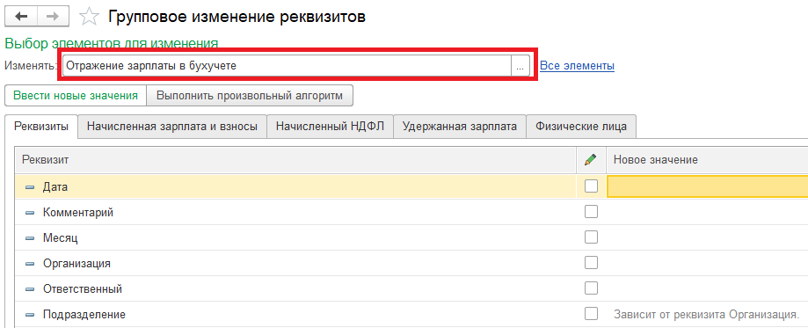
Далее отбираем наш документ.
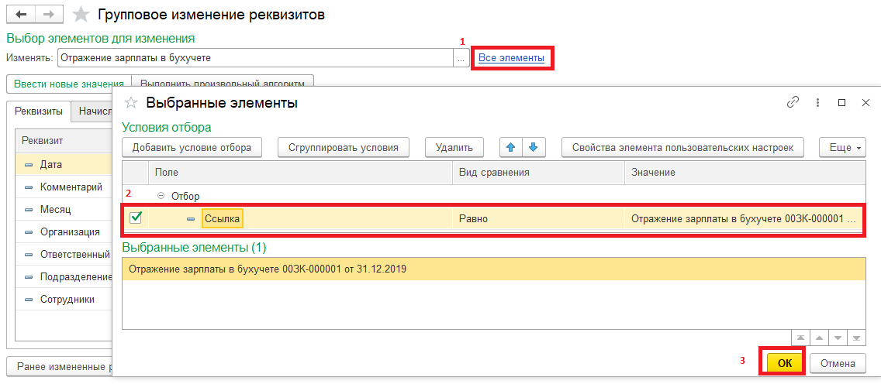
Включаем дополнительные настройки
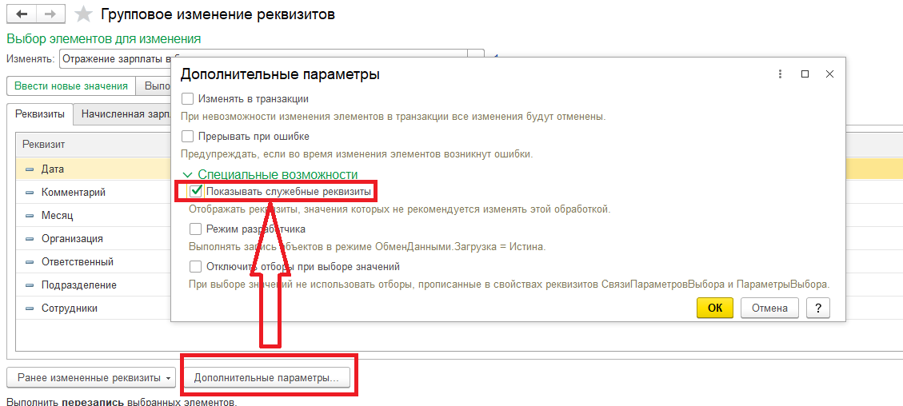
Ставим настройку «Зарплата отражена в бухучете» - «Нет» и нажимаем «Изменить реквизиты».
